前黄中心小学教研活动掠影
王金老师 四年级科学下册《力在哪里》 20190315
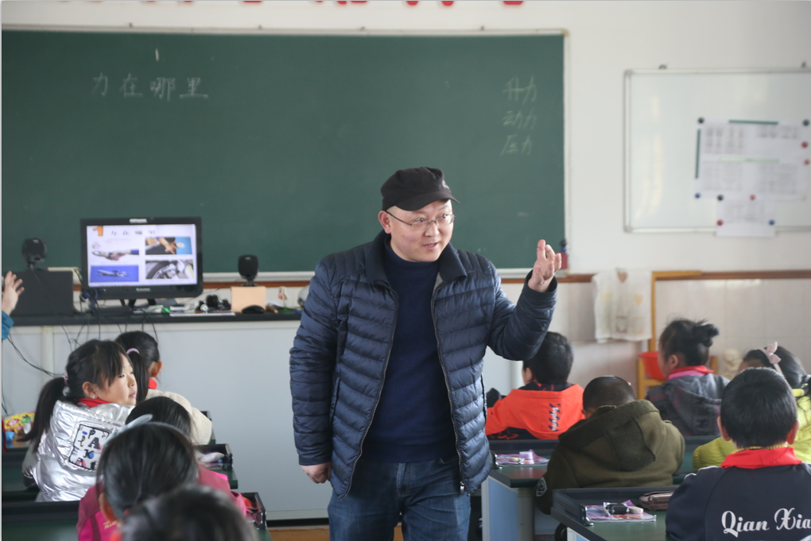

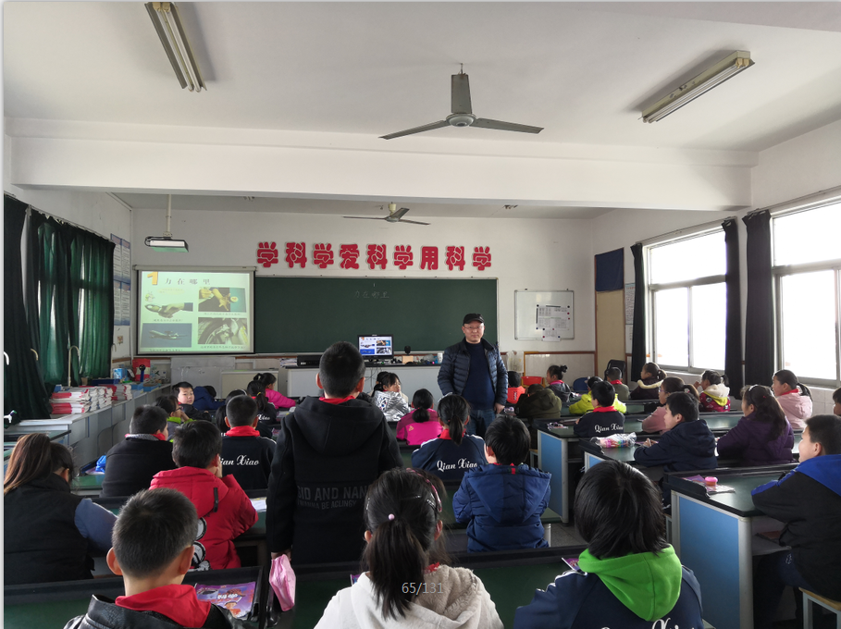

前黄中心小学教研活动掠影
王金老师 四年级科学下册《力在哪里》 20190315
